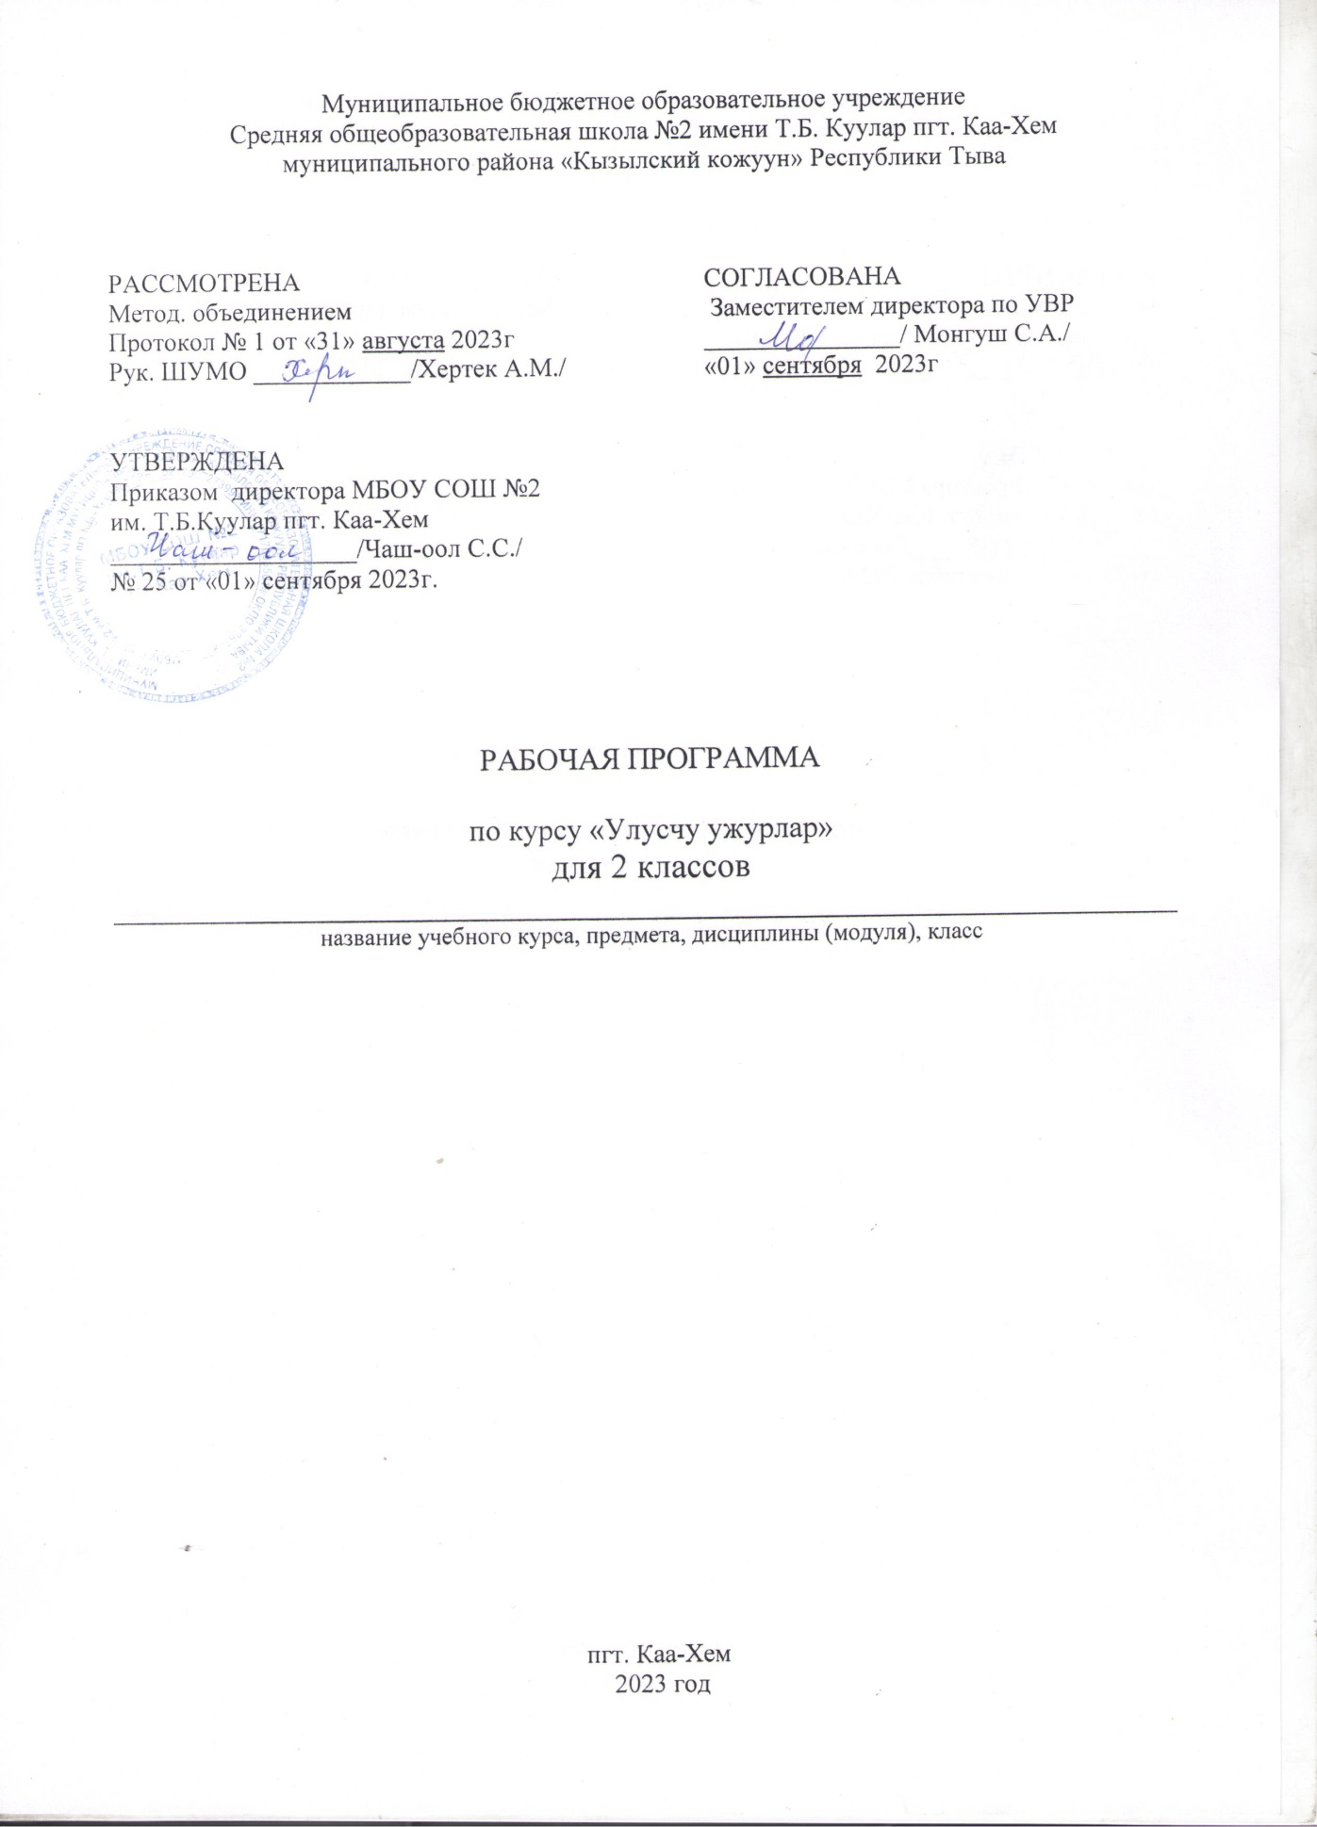

Тайылбыр бижик
«Улусчу ужурлар» деп факультатив программазын Тыва республиканын ниити ооредилге черлеринин 1-4 класстарынын литературлуг номчулганын чижек программазы, РФ-нын ооредилге болгаш эртем ямызынын 1598 дугаар дужаалы-биле ниити ооредилге черлеринге Федеральдыг Куруне Ооредилге Стандартдынын (дараазында ФКОС) негелделеринге дууштур тургустунган. Программа тургузарда дараазында доктаал-саавырларга, ооредилге программаларынга даянып кылдынган.

2–ги класска «Улусчу ужурлар» деп факультатив программазы Тыва Республиканын ооредилге болгаш эртем яамызынын сумелээни 2020 чылда парлаттынган Л.С.Кара-оолдун номунга дууштур тургустунган.

Программа ёзугаар неделяда 1 шак, бүдүн өөредилге чылында ниитизи-биле 34 шак өөренир.
2-ги класстың өөреникчилериниң литературлуг номчулгада программаны билип алганының планнаттынган түңнелдери.
Өөреникчилериниң (личностуг) хевирлеттинген турар ужурлуг мөзү -шынары:
-Төрээн дылывыс харылзажырынын база мээ–медереливистиң шынарын көргүзериниң кол чепсээ;
- Төрээн дыл национал культуравыстың кол болуушкуну;
-Сагыш-сеткилди,бодалдарны илередиринге дылдың бай-байлаан, уран-чечен аргаларын чөптүг ажыглап билири.;
- Төрээн дылын улаштыр өөрениринге сонуургалын оттурары;
- Аас болгаш бижимел чугаага дылдың уран-чечен аргаларын чедимчелиг ажыглап билири.
-Төрээн дылын сайзырадырынга, ону кадагалап арттырарынга өөреникчинин бот киржилгези;
- Аас- чугаага дылдың уран-чечен аргаларын эстетиктиг талазынче угландырары.
- долгандыр турар бойдуска хумагалыг, камныг, ынак болуру;
- езу-чурумга чагырткан, ужур-дүрүмнү сагып билир кижизиг мөзү-шынарлыг бооп хевирлеттинген турар;
Өөреникчилериниң билииниң предметтиг хевирлеттинген турары:
-Ыыткыр,сымыранып,иштинде сөзүглелди бодунуң билип алыр шаа-биле дүрген номчууру.
-Сөзүглелдиң хевирлерин литературлуг негелделерге дүүштүр(шын адалга, бижик демдектерин, логиктиг ударениени сагып)номчууру.
-Сөзүглелдиң адынга болгаш бердинген чуруктарынга даянып, ооң утказын баш удур даап бодаары.
-Номчаан чүүлүнүң кол сөтеринге даянып, утказын бодунуң сөзү-биле дамчыдып билири.
-Болуушкуннарның болуп турар аайы-биле дес-дараалашкаан сагып чугаалаары.
-Сөзүглелди кезектерге утказының аайы-биле чарып,башкының дузазы-биле бөдүүн болгаш нарын план тургузуп, кезек бүрүзүнге база бүдүн сөзүглелге хамаарышкан айтырыгларны тургузуп билири.
- Номчаан чүүлүн долузу-биле, кысказы-биле, шилилгелиг, диалогтарны медээ домактары-биле солуп, чүвелерниң овур-хевирин деңнеп, чугаалап билири.
-Номчуур номунуң титулдуг арынын, аннотациязын, эге база түңнел сөзүнге даяныры.
-Хереглээн номун алфавиттиг каталогтан тып, библиотекада бар номнарны ажыглап өөренири. -Справочниктер, энциклопедиялар, уругларга хамаарышкан журналдарны ажыглап билири база кыска аннотацияларны сүмелээн номнарга тургузары. - Номчаан материалында кол маадырларның мөзү-шынарларын кижиниң алдынар ужурлуг дүрүмнери-биле деңнээри.
Өөреникчилериниң чугаа чорудулгазының болгаш медээлер-биле ажылдаарының (метапредметтиг) хевирлеттинген турары:
-утка болгаш дыл-домааның талазы-биле чедингир сөзүглелди үн доктаашкыны, интонация болгаш номчулганын дүргенин барымдаалап шын,медерелдиг,аянныг номчууру;
-таныш эвес сөзүглелди номчуурунун дургени 1 минутада 55-60 хире сөс;
- чогаалдың адынга болгаш аңаа хамаарыштыр чураан чуруктарга даянып алгаш, чогаалдын кол утказын тодарадып билири;
- чогаалдың темазынга, кол утказынга, идеязынга хамаарышкан монологтарны (үзүндүлерни, абзацтарны) дыңналдыр номчууру, доктаадып алыры;
а) Хүн бүрүде кылыр ажылдар (регулятивтиг)хевирлеттинери:
-өөренип турар эртеминиң тема, бөлүк аайы-биле кол сорулгаларын,утказын угаап билири;
- башкының удуртулгазы-биле бердинген даалгаларны кууседип өөренири;
-бот хыналданы, удур-дедир хыналданы болгаш бодунуң,эштериниң ажылын үнелеп билиринге өөренири;
-башкы-биле демниг ажылдажыышкың үезинде чечен чогаалды өөренип шиңгээдип алырда чаа-чаа сорулгаларны салып билири;
-кылып турар ажылдарың ажыл үезинде болгаш ажыл соонда шын азы шын эвес кылып турарын боду сайгарып, шинчилеп билири;
-номчулга талазы–биле бодунуң ажылын планнап билири.
б) өөреникчилериниң эртемге сонуургалын ханыладыры-биле чоруттунган ажылдарның түңнелинде (познавательный) хевирлеттинген турары:
-өөредилге даалгаларын күүседип турар үеде херек ужурлуг медээлерни немелде номнар, статьялар болгаш энциклопедиялардан тып билири;
-бодунуң назы-харынга дүүштүр янзы-буру словарьларга, справочниктерга даянып билири;
-дылдың негелдерин күүседирде янзы-бүрү схемаларны, модельдерни, символ- демдектерни ажыглап билири;
-белен таблицаларны,схемаларны,сөзүглелдерни немээри;
- Библиотека болгаш Интернет дузазы-биле херек билиглерни тып, ажыглап билири;
- аас болгаш бижимел чугааны шын болгаш медерелдии-биле тургузуп билири;
- болуушкуннарны логиктиг (бодамчалыг) сайгарылгага даянып дамчыдып билири;
- алган медээлерни сайгарып, критикалап билири;
в) өөреникчилериниң бот-боттарының аразында харылзажырынга хамаарыштыр хевирлеттинген турар билиглери (коммуникативтиг):
-аас чугаага диологту ажыглап билири;
-аңгы-аңгы бодалдарны өөренип, сайгарып билири болгаш чаңгыс аай түңнелге келиринге өөредири;
-бот туружун болгаш бодалын быжыглап чаңчыгары;
-билдинмес чүвелеринге айтырыгларны салып билири;
-коммуникативтиг сорулгаларны шиитпирлээринге дылдың аргаларын чедимчелиг ажыглаары;
-бөлукке ажылдап өөренири; бодунун бодалындан аңгыда эжиниң узел-бодалын база дыңнап, үнелеп билири; туңнел үндүрерде бодунуң бодалын тайылбырлап билири болгаш эш-өөрүнун узел-бодалы- биле деңнештирип билири;
- коммуникативтиг сорулгаларны дыңнакчыга тода, дорт, дес-дараалашкаа-биле медээни, билигни чедирери;
-удур-дедир хыналда үезинде бот-боттарынга дузаны үезинде чедирип билири болгаш коммуникативтиг сорулгаларны шиитпирлээринге дылдың аргаларын чедимчелиг ажыглаары;
-бөлүк-биле ажыл үезинде чогуур айтырыгларны салып билири.
Программанын допчузу

№ | Тема | Шагы | Практиктиг ажылдар
1 | Экии, Литературлуг номчулга! | 1
2 | Ооренип оорен | 3 | 1
3 | Чылдын уелери. Тодуг-догаа кузумейни. | 1 | 1
4 | Улустун аас чогаалы. Тоолдар. | 5 | 1
5 | Чылдын уелери. Аккыр харлыг кыжым. | 3 | 1
6 | Тос чузун малымайны. | 3 | 2
7 | Арыг-шевер – кадыкшылдын ундезини. | 1
8 | Улус аразындан ие караа чымчак | 2 | 1
9 | Чылдын уелери. Хоглуг чазым | 3
10 | Улустун аас чогаалынын биче хевирлери | 4 | 1
11 | Бистин бичии оннуктеривис | 1
12 | Тоогу болгаш тоолчургу чугаалар | 2
13 | Эштигде – хоглуг, эптигде – куштуг. | 1
14 | Ойнаксанчыг оюннарым. | 1
15 | Кижи болуру чажындан. | 1
16 | Оске чоннарнын аас чогаалы | 1 | 1
17 | Чылдын уелери. Чараш чайым. | 1
 |  | 34 | 9

Тематиктиг планнаашкын.
№ | Темалары | Хуну
№ | Темалары | план | факт
№ | Экии, Литературлуг номчулга!  ЦОР: Поурочные разработки по литературлуг номчулга (infourok.ru)
1 | К.Ондар. Ужук дою.
Ооренип оорен
ЦОР: Поурочные разработки по литературлуг номчулга (infourok.ru)
2 | С.Сарыг-оол. Оореникчээ.
3 | С.Баруздин. Берге бодалга
4 | Проект “Эртем чокта- эртен база дун”
Чылдын уелери. Тодуг-догаа кузумейни.
ЦОР: Поурочные разработки по литературлуг номчулга (infourok.ru)
5 | В.Бианки. Сыйтылаа куске.
Улустун аас чогаалы. Тоолдар
ЦОР: Поурочные разработки по литературлуг номчулга (infourok.ru)
6 | Тыва улустун тоолу. Инек-Сокпа
7 | Тыва улустун тоолу. Ийи куске
8 | Тыва улустун тоолу. Селбер койгунак.
9 | К.Чуковский. Ыылааш сээк
10 | Проект «Мээн тоолум»
Чылдын уелери. Аккыр харлыг кыжым.
ЦОР: Поурочные разработки по литературлуг номчулга (infourok.ru)
11 | К.Ондар. Харжыгаш. Шүлук.
12 | Чогаадыг «Кышкы оюннар»
13 | Проект «Чаа чыл байырлалы»
Тос чузун малымайны
ЦОР: Поурочные разработки по литературлуг номчулга (infourok.ru)
14 | С.Сарыг-оол. Кулун.
15 | С.Сарыг-оол. Анай.
16 | К.-Э.Кудажы. Анайжыгаш.
Арыг-шевер – кадыкшылдын ундезини
ЦОР: Поурочные разработки по литературлуг номчулга (infourok.ru)
17 | Арыг-шевер. Л.Чадамба.
Улус аразындан ие караа чымчак.
ЦОР: Поурочные разработки по литературлуг номчулга (infourok.ru)
18 | Ава дугайында шулуктер.
19 | Проект «Мээн авам»
Чылдын уелери. Хоглуг чазым
ЦОР: Поурочные разработки по литературлуг номчулга (infourok.ru)
20 | С.Пюрбю. Час келди.
21 | Чогаадыг «Куштарга мээн дузам»
22 | Проект « Кыштаар куштар»
Улустун аас чогаалынын биче хевирлери
ЦОР: Поурочные разработки по литературлуг номчулга (infourok.ru)
23 | Тывызыктажырын чуруму
24 | А.Шоюн. Тып корунерем, уруглар.
25 | О.Сувакпит. Тывар сен бе?
26 | Проект «Тывызыктар».
Бистин бичии оннуктеривис.
ЦОР: Поурочные разработки по литературлуг номчулга (infourok.ru)
27 | А.Пушкин. Кушкаш.
Тоогу болгаш тоолчургу чугаалар.
ЦОР: Поурочные разработки по литературлуг номчулга (infourok.ru)
28 | Мечи сылдыс.Тоогу чугаа
29 | Инек буурээ. Тоолчургу чугаа
Эштигде – хоглуг, эптигде – куштуг.
ЦОР: Поурочные разработки по литературлуг номчулга (infourok.ru)
30 | О.Сувакпит. Айбаангы. (Басня)
Ойнаксанчыг оюннарым
ЦОР: Поурочные разработки по литературлуг номчулга (infourok.ru)
31 | К.Ондар. Ойнап чору.
Кижи болуру чажындан.
ЦОР: Поурочные разработки по литературлуг номчулга (infourok.ru)
32 | Е.Танова. Хоокуй хокпештер ужун мегелеткеним.
Оске чоннарнын аас чогаалы.
ЦОР: Поурочные разработки по литературлуг номчулга (infourok.ru)
33 | Татар улустун тоолу. Уш угбашкы.
Чонум чаагай езу-чанчылдары
ЦОР: Поурочные разработки по литературлуг номчулга (infourok.ru)
34 | О.Саган-оол. Анчынын чугаазы.

